Resolución del Pleno del Instituto de Transparencia, Acceso a la Información Pública y Protección de Datos Personales del Estado de México y Municipios, con domicilio en Metepec, Estado de México, a once de mayo de dos mil veintidós.
VISTO el expediente formado con motivo del recurso de revisión 01564/INFOEM/IP/RR/2022, interpuesto por un particular que no proporcionó nombre o seudónimo, en lo sucesivo la parte Recurrente, en contra de la respuesta a su solicitud por parte del Ayuntamiento de Chimalhuacán, en lo sucesivo el Sujeto Obligado, se procede a dictar la presente resolución con base en los siguientes:
I. A N T E C E D E N T E S
1. Solicitud de acceso a la información. Con fecha dos de febrero de dos mil veintidós, la parte Recurrente presentó, través del Sistema de Acceso a la Información Mexiquense, en lo subsecuente el SAIMEX, ante el Sujeto Obligado, la solicitud de acceso a la información pública, a la que se le asignó el número 00063/CHIMALHU/IP/2022, mediante la cual requirió la información siguiente:
“Conforme a la normatividad que los rige y conforme a los documentos físicos y digitales que obran en sus archivos: Fundamente y motive, si mediante resolución judicial un juez determina la inscripción de la fracción de terreno de 121 m2 ante el Instituto de la Función Registral, ¿es válida esa sentencia y la inscripción ante el catastro de ese municipio para asignar una nueva clave catastral a dicha fracción sin que este subdivido o lotificado el predio de origen ante la Secretaría de Desarrollo Urbano y Obra del Estado de México? En un periodo comprendido entre el año 2019 al 01 de febrero de 2022, requiero la versión pública de cualquier expediente mediante el cual se haya asignado una nueva clave catastral a una fracción de predio mediante una resolución judicial inscrita ante el Instituto de la Función Registral a favor del adquiriente, sin que el predio de origen este previamente subdivido o lotificado ante la autoridad competente. En caso de no contar con la información total o parcial, requiero el acta del comité de transparencia donde se declare la inexistencia de la información.” (sic)
La parte Solicitante adjuntó el archivo “Solicitud 2.pdf”, que contiene lo siguiente:
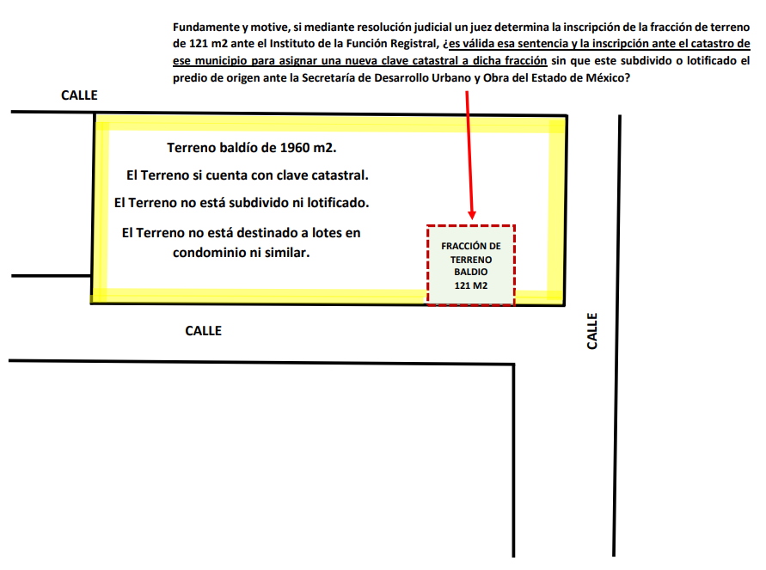
Modalidad de Entrega: A través de SAIMEX.
2. Respuesta. Con fecha veintitrés de febrero de dos mil veintidós, el Sujeto Obligado envió su respuesta a la solicitud de acceso a la información a través de SAIMEX, sustancialmente en los términos siguientes:
“…entrego información proporcionada por el Director de Catastro del Ayuntamiento...” (sic)
El Sujeto Obligado adjuntó el archivo “Solicitud 63.pdf”, que contiene documento mediante el cual el Director de Catastro atiende la solicitud de información en los siguientes términos.
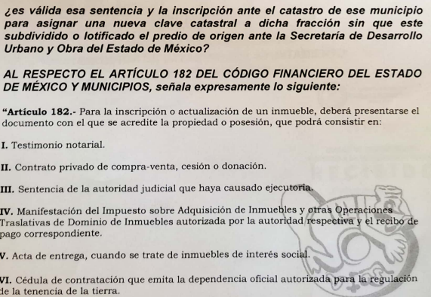

3. Interposición del recurso de revisión. Inconforme con los términos de la respuesta emitida por parte del Sujeto Obligado, el veintitrés de febrero de dos mil veintidós, la parte recurrente interpuso el recurso de revisión a través de SAIMEX, en donde se manifestó de la siguiente manera:
Acto impugnado:
“Se impugna la respuesta toda vez que, no me fue entregada las versiones publicas requeridas. Por lo tanto, respecto al punto de las versiones publicas no corresponden con lo solicitado.” (sic)
Y Razones o motivos de inconformidad:
“Se impugna la respuesta toda vez que, no me fue entregada las versiones publicas requeridas. Por lo tanto, respecto al punto de las versiones publicas no corresponden con lo solicitado.” (sic)
Anexos: La parte Recurrente no adjuntó archivos.
4. Turno. De conformidad con el artículo 185 fracción I de la Ley de Transparencia y Acceso a la Información Pública del Estado de México y Municipios vigente, el presente recurso de revisión se turnó por el sistema electrónico del Instituto de Transparencia, Acceso a la Información Pública y Protección de Datos Personales del Estado de México y Municipios, a la Comisionada Guadalupe Ramírez Peña, a efecto de que analizara sobre su admisión o su desechamiento.
5. Admisión del Recurso de revisión. Con fecha uno de marzo de dos mil veintidós, este Instituto de Transparencia, Acceso a la Información Pública y Protección de Datos Personales del Estado de México y Municipios, admitió a trámite el recurso de revisión que ahora se resuelve, dando un plazo máximo de siete días hábiles para que las partes manifestaran lo que a su derecho resultara conveniente, ofrecieran pruebas, formularan alegatos y el Sujeto Obligado presentara su informe justificado.
6. Manifestaciones. De las constancias que obran en el expediente electrónico del SAIMEX se desprende que el Sujeto Obligado no rindió su informe justificado, del mismo modo el ahora Recurrente omitió realizar manifestaciones, como se observa a continuación:
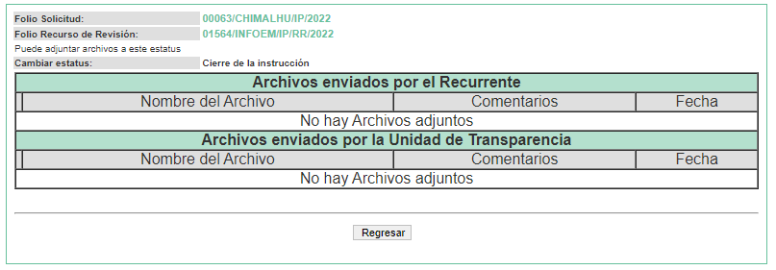
7. Cierre de instrucción. Una vez transcurrido el periodo otorgado a las partes para realizar sus manifestaciones y no habiendo documentos que integrar al expediente, con fecha catorce de febrero de dos mil veintidós, la Comisionada Ponente determinó el cierre de instrucción en términos de la fracción VI del artículo 185 de la Ley de Transparencia y Acceso a la Información Pública del Estado de México y Municipios.
8. Ampliación del término para resolver. En fecha veintiuno de abril de dos mil veintidós, se amplió el término para resolver el recurso de revisión en términos del artículo 181 párrafo tercero de la Ley de Transparencia y Acceso a la Información Pública del Estado de México y Municipios por un plazo de quince días hábiles.
En razón de que fue debidamente sustanciado el expediente electrónico y no existe diligencia pendiente de desahogo, se emite la Resolución que conforme a Derecho proceda, de acuerdo con los siguientes:
II. C O N S I D E R A N D O S
Primero. Competencia. El Instituto de Transparencia, Acceso a la Información Pública y Protección de Datos Personales del Estado de México y Municipios, es competente para conocer y resolver el presente recurso de revisión interpuesto por la parte recurrente, conforme a lo dispuesto en los artículos 6, apartado A de la Constitución Política de los Estados Unidos Mexicanos; 5 párrafos trigésimo, trigésimo primero y trigésimo segundo fracciones IV y V de la Constitución Política del Estado Libre y Soberano de México; 2, fracción II; 29, 36 fracciones I y II; 176, 178, 181, 185, fracción I, 186 y 188 de la Ley Transparencia y Acceso a la Información Pública del Estado de México y Municipios; 9, fracciones I y XXIV y 11 del Reglamento Interior del Instituto de Transparencia, Acceso a la Información Pública y Protección de Datos Personales del Estado de México y Municipios.
Segundo. Oportunidad y Procedibilidad del Recurso de Revisión. Previo al estudio del fondo del asunto, se procede a analizar los requisitos de oportunidad y procedibilidad que debe reunir el recurso de revisión interpuesto, previstos en los artículos 178 y 180 de la Ley de Transparencia y Acceso a la Información Pública del Estado de México y Municipios.
El recurso de revisión fue interpuesto dentro del plazo de quince días hábiles, previsto en el artículo 178 de la Ley de Transparencia y Acceso a la Información Pública del Estado de México y Municipios, toda vez que el Sujeto Obligado remitió la respuesta a la solicitud de información el día veintitrés de febrero de dos mil veintidós, mientras que el recurso de revisión interpuesto por la parte Recurrente, se tuvo por presentado el día veintitrés de febrero de dos mil veintidós, esto es, al segundo día hábil en que tuvo conocimiento de la respuesta impugnada.
En este sentido, al considerar la fecha en que se formuló la solicitud y la fecha en que respondió a ésta el Sujeto Obligado; así como la fecha en que se interpuso el recurso de revisión, se concluye que el presente recurso de revisión se encuentra dentro de los márgenes temporales previstos las disposiciones legales referidas.
Sin que contraríe a lo anterior, el artículo 178 en análisis, refiere que el plazo de quince días hábiles se contará a partir del día siguiente de la fecha en que el afectado tuvo conocimiento de la resolución materia de impugnación, ya que ello debe entenderse para el efecto de que transcurrido dicho plazo ya no podrá presentarse el medio de impugnación o si es que se presenta, el mismo se considerará extemporáneo, no así cuando el medio de defensa se interponga antes de que comience a correr el plazo legal; tiene aplicación por analogía, la jurisprudencia 1ª. /J.41/2015, publicada en el Semanario Judicial de la Federación y su Gaceta, Libro 19, Junio de 2015, Tomo I, página 569 de la Décima época que lleva por rubro y texto los siguientes:
“RECURSO DE RECLAMACIÓN. SU INTERPOSICIÓN NO ES EXTEMPORÁNEA SI SE REALIZA ANTES DE QUE INICIE EL PLAZO PARA HACERLO.
“Conforme al artículo 104, párrafo segundo, de la Ley de Amparo, el recurso de reclamación podrá interponerse por cualquiera de las partes, por escrito, dentro del término de tres días siguientes al en que surta efectos la notificación de la resolución impugnada. Ahora bien, dicho numeral sólo refiere que el aludido medio de defensa no puede hacerse valer después de tres días, por tanto, no impide que el escrito correspondiente se presente antes de iniciado ese término. De ahí que si dicho recurso se interpone antes de que inicie el plazo para hacerlo, su presentación no es extemporánea.”
Al mismo tiempo, por cuanto hace a la procedibilidad del recurso de revisión, una vez realizado el análisis de los formatos de interposición del recurso, se concluye la acreditación plena de los elementos formales precisados por el artículo 180 de la Ley de Transparencia y Acceso a la Información Pública del Estado de México y Municipios, en atención a que fue presentado mediante el formato visible en el SAIMEX.
A efecto de sustentar lo anterior, es de suma importancia mencionar que si bien parte Recurrente no proporcionó nombre o seudónimo como se advierte en el detalle de seguimiento del SAIMEX, sin embargo, el no proporcionar un nombre no es motivo para archivar la solicitud de acceso a la información pública como concluida, conforme a lo previsto en el artículo 155, penúltimo párrafo de la Ley de Transparencia y Acceso a la Información Pública del Estado de México y Municipios que establece lo siguiente:
"Las solicitudes anónimas, con nombre incompleto o seudónimo serán procedentes para su trámite por parte del sujeto obligado ante quien se presente. No podrá requerirse información adicional con motivo del nombre proporcionado por el solicitante."
En el mismo tenor, el propio artículo 180 de la Ley de Transparencia local citado, en su último párrafo establece que cuando el recurso se interponga de manera electrónica, no será indispensable que contenga determinados requisitos, entre ellos, el nombre de la parte Recurrente, por lo que, en el presente caso, al haber sido presentado el recurso de revisión vía SAIMEX, dicho requisito resulta innecesario.
Finalmente, se advierte que resulta procedente la interposición del recurso, según lo manifestado por el recurrente en sus motivos de inconformidad, de acuerdo al artículo 179, fracción V del ordenamiento legal citado, que a la letra dice:
“Artículo 179. El recurso de revisión es un medio de protección que la Ley otorga a los particulares, para hacer valer su derecho de acceso a la información pública, y procederá en contra de las siguientes causas:
...
V. La entrega de información incompleta;”
Tercero. Materia de la revisión. De la revisión a las constancias y documentos que obran en el expediente electrónico se advierte, que el tema sobre el que este Organismo Garante de Transparencia y Acceso a la Información se pronunciará será: verificar si la respuesta otorgada por el Sujeto Obligado es adecuada y suficiente para satisfacer el derecho de acceso a la información pública de la parte Recurrente, o en su defecto, en caso de ser procedente, ordenar la entrega de información oportuna.
Cuarto. Estudio del asunto. Del análisis de la solicitud de información, motivo del recurso de revisión que ahora se resuelve se advierte que la parte Recurrente requirió al Sujeto Obligado le proporcione, información consistente en lo siguiente:
- Fundamente y motive, si mediante resolución judicial un juez determina la inscripción de la fracción de terreno de 121 m2 ante el Instituto de la Función Registral, ¿es válida esa sentencia y la inscripción ante el catastro de ese municipio para asignar una nueva clave catastral a dicha fracción sin que este subdivido o lotificado el predio de origen ante la Secretaría de Desarrollo Urbano y Obra del Estado de México?
- En un periodo comprendido entre el año 2019 al 01 de febrero de 2022, requiero la versión pública de cualquier expediente mediante el cual se haya asignado una nueva clave catastral a una fracción de predio mediante una resolución judicial inscrita ante el Instituto de la Función Registral a favor del adquiriente, sin que el predio de origen este previamente subdivido o lotificado ante la autoridad competente.
En caso de no contar con la información total o parcial, requiero el acta del comité de transparencia donde se declare la inexistencia de la información.
En respuesta, el Sujeto Obligado, a través de la Unidad de Transparencia, hizo del conocimiento del particular el pronunciamiento vertido por el Director de Catastro, quien, respecto el primer punto de la solicitud, el contenido del artículo 182 del Código Financiero del Estado de México y Municipios, que es del tenor literal siguiente:
“Artículo 182.- Para la inscripción o actualización de un inmueble, deberá presentarse el documento con el que se acredite la propiedad o posesión, que podrá consistir en:
I. Testimonio notarial.
II. Contrato privado de compra-venta, cesión o donación.
III. Sentencia de la autoridad judicial que haya causado ejecutoria.
IV. Manifestación del Impuesto sobre Adquisición de Inmuebles y otras Operaciones Traslativas de Dominio de Inmuebles autorizada por la autoridad respectiva y el recibo de pago correspondiente.
V. Acta de entrega, cuando se trate de inmuebles de interés social.
VI. Cédula de contratación que emita la dependencia oficial autorizada para la regulación de
VII. Título, certificado o cesión de derechos agrarios, parcelarios o comunes; así como la sentencia emitida por el tribunal agrario o constancia de posesión ejidal expedida por la autoridad correspondiente, en su caso.
VIII. Inmatriculación Administrativa o Judicial.”
Mientras que para atender el segundo punto refirió al particular al contenido del artículo 173 del mismo ordenamiento legal, que dispone lo siguiente:
“Artículo 173.- El IGECEM y la autoridad catastral municipal, a costa del interesado, previa solicitud por escrito o por vía electrónica en los términos que precisa la Ley de Gobierno Digital del Estado de México y Municipios y su Reglamento, en la que acredite su interés jurídico o legítimo, podrán expedir certificaciones o constancias de los documentos y datos que obren en sus archivos o en el padrón catastral, en la materia de su competencia”
Conocida la respuesta por el particular, al no estar conforme con los términos de la misma, presentó el recurso de revisión que nos ocupa, mediante el cual manifestó, como motivo de inconformidad que no se le fueron entregadas las versiones públicas que requirió.
En este sentido, no pasa inadvertido para este Organismo Garante que los motivos de inconformidad aducidos, no versan sobre la totalidad de la información proporcionada por el Sujeto Obligado, pues la parte Recurrente se inconformó de manera expresa, respecto de la información requerida en el numeral 2, consistente en la versión pública de cualquier expediente mediante el cual se haya asignado una nueva clave catastral a una fracción de predio mediante una resolución judicial inscrita ante el Instituto de la Función Registral a favor del adquiriente, sin que el predio de origen este previamente subdivido o lotificado ante la autoridad competente.
En este orden de ideas, la parte de la respuesta que no fue impugnada debe declararse consentida, toda vez que, al no haber realizado manifestaciones de inconformidad al respecto, no pueden producirse efectos jurídicos tendentes a revocar, confirmar o modificar el acto reclamado, ya que, en el caso concreto se infiere que la información proporcionada por el Sujeto Obligado, satisface la solicitud presentada.
Lo anterior es así, debido a que cuando la parte Recurrente impugna la respuesta del Sujeto Obligado, y éste no expresa Razón o Motivo de Inconformidad en contra de todos los rubros solicitados, dichos rubros deben declararse atendidos, pues se entiende que la parte Recurrente ésta conforme con la información entregada al no contravenir la misma. Sirve de Apoyo a lo anterior, por analogía la Tesis Jurisprudencial Número 3ª./J.7/91, Publicada en el Semanario Judicial de la Federación y su Gaceta bajo el número de registro 174,177, que establece lo siguiente:
“REVISIÓN EN AMPARO. LOS RESOLUTIVOS NO COMBATIDOS DEBEN DECLARARSE FIRMES. Cuando algún resolutivo de la sentencia impugnada afecta a la recurrente, y ésta no expresa agravio en contra de las consideraciones que le sirven de base, dicho resolutivo debe declararse firme. Esto es, en el caso referido, no obstante que la materia de la revisión comprende a todos los resolutivos que afectan a la recurrente, deben declararse firmes aquéllos en contra de los cuales no se formuló agravio y dicha declaración de firmeza debe reflejarse en la parte considerativa y en los resolutivos debe confirmarse la sentencia recurrida en la parte correspondiente.”
Consecuentemente, se insiste, ante la falta de impugnación eficaz, la respuesta entregada debe declararse consentida por el particular.
Lo anterior se sustenta con lo plasmado en el criterio 01/20 emitido por el Instituto Nacional de Transparencia, Acceso a la Información, y Protección de Datos Personales (INAI), que lleva por rubro y texto los siguientes:
“Actos consentidos tácitamente. Improcedencia de su análisis. Si en su recurso de revisión, la persona recurrente no expresó inconformidad alguna con ciertas partes de la respuesta otorgada, se entienden tácitamente consentidas, por ende, no deben formar parte del estudio de fondo de la resolución que emite el Instituto.”
Así, admitido el presente recurso de revisión, en términos del artículo 185 fracción II de la Ley de Transparencia y Acceso a la Información Pública del Estado de México y Municipios, se integró el expediente y se puso a disposición de las partes para que, en un plazo máximo de siete días hábiles, manifestaran lo que a su derecho resultara conveniente, siendo ambas partes omisas en ejercer dicha prerrogativa, como se señaló anteriormente.
En este tenor, es conveniente iniciar resaltando que la Ley de Transparencia de la Entidad, señala expresamente que toda la información generada, administrada o en posesión de los Sujetos Obligados, derivado del ejercicio de sus atribuciones debe ser accesible de manera permanente a cualquier persona, ello en privilegio del principio de máxima publicidad, en razón de que tiene el carácter de ser pública, tal y como se lee a continuación:
“Artículo 4. El derecho humano de acceso a la información pública es la prerrogativa de las personas para buscar, difundir, investigar, recabar, recibir y solicitar información pública, sin necesidad de acreditar personalidad ni interés jurídico.
Toda la información generada, obtenida, adquirida, transformada, administrada o en posesión de los sujetos obligados es pública y accesible de manera permanente a cualquier persona, en los términos y condiciones que se establezcan en los tratados internacionales de los que el Estado mexicano sea parte, en la Ley General, la presente Ley y demás disposiciones de la materia, privilegiando el principio de máxima publicidad de la información. Solo podrá ser clasificada excepcionalmente como reservada temporalmente por razones de interés público, en los términos de las causas legítimas y estrictamente necesarias previstas por esta Ley.”
De lo anterior, se desprende que los Sujetos Obligados tienen la obligación o deber de atender las solicitudes de acceso a la información pública que se les hagan de su conocimiento y proporcionar la información pública que obren en su poder como así lo establece el artículo 12 de la Ley de Transparencia y Acceso a la Información Pública del Estado de México y Municipios, el cual a la letra dice:
“Artículo 12. Quienes generen, recopilen, administren, manejen, procesen, archiven o conserven información pública serán responsables de la misma en los términos de las disposiciones jurídicas aplicables.
Los sujetos obligados sólo proporcionarán la información pública que se les requiera y que obre en sus archivos y en el estado en que ésta se encuentre. La obligación de proporcionar información no comprende el procesamiento de la misma, ni el presentarla conforme al interés del solicitante; no estarán obligados a generarla, resumirla, efectuar cálculos o practicar investigaciones.
Lo anterior, refiere a que el derecho de acceso a la información pública se satisface en aquellos casos en que se entregue el documento en que conste la información pública, toda vez que, los Sujetos Obligados no tienen el deber de generar, poseer o administrar la información pública a un grado de detalle; esto es, que no tienen la obligación de generar un documento ad hoc, para satisfacer el derecho de acceso a la información pública.
Aunado a ello el artículo 24 de la Ley de la materia, dispone que los Sujetos Obligados sólo proporcionarán la información pública que generen, administren o posean en el ejercicio de sus atribuciones; por consiguiente, la información pública se encuentra a disposición de cualquier persona, lo que implica que es deber de los Sujetos Obligados, garantizar el derecho de acceso a la información pública.
En conclusión, el derecho de acceso a la información pública, consiste en que la información solicitada conste en un documento en cualquiera de sus formas, a saber: expedientes, reportes, estudios, actas, resoluciones, oficios, correspondencia, acuerdos, directivas, directrices, circulares, contratos, convenios, instructivos, notas, memorandos, estadísticas o bien, cualquier otro registro que documente el ejercicio de las facultades, funciones y competencias de los Sujetos Obligados; los que, podrán estar en cualquier medio, sea escrito, impreso, sonoro, visual, electrónico, informático u holográfico de conformidad con el artículo 3, fracción XI de la Ley de la materia, el cual señala lo siguiente:
“Artículo 3. Para los efectos de la presente Ley se entenderá por:
…
XI. Documento: Los expedientes, reportes, estudios, actas, resoluciones, oficios, correspondencia, acuerdos, directivas, directrices, circulares, contratos, convenios, instructivos, notas, memorandos, estadísticas o bien, cualquier otro registro que documente el ejercicio de las facultades, funciones y competencias de los sujetos obligados, sus servidores públicos e integrantes, sin importar su fuente o fecha de elaboración. Los documentos podrán estar en cualquier medio, sea escrito, impreso, sonoro, visual, electrónico, informático u holográfico;…”

Siendo aplicable, el Criterio de interpretación en el orden administrativo número 0002-11, emitido por Acuerdo del Pleno del Instituto de Transparencia y Acceso a la Información Pública del Estado de México y Municipios; publicado en el Periódico Oficial del Gobierno del Estado Libre y Soberano de México “Gaceta del Gobierno”, el diecinueve de octubre de dos mil once, cuyo rubro y texto refieren lo siguiente:
“CRITERIO 0002-11
INFORMACIÓN PÚBLICA, CONCEPTO DE, EN MATERIA DE TRANSPARENCIA. INTERPRETACIÓN SISTEMÁTICA DE LOS ARTÍCULOS 2°, FRACCIÓN V, XV, Y XVI, 3°, 4°, 11 Y 41. De conformidad con los artículos antes referidos, el derecho de acceso a la información pública, se define en cuanto a su alcance y resultado material, el acceso a los archivos, registros y documentos públicos, administrados, generados o en posesión de los órganos u organismos públicos, en virtud del ejercicio de sus funciones de derecho público, sin importar su fuente, soporte o fecha de elaboración.
En consecuencia el acceso a la información se refiere a que se cumplan cualquiera de los siguientes tres supuestos:
1) Que se trate de información registrada en cualquier soporte documental, que en ejercicio de las atribuciones conferidas, sea generada por los Sujetos Obligados;
2) Que se trate de información registrada en cualquier soporte documental, que en ejercicio de las atribuciones conferidas, sea administrada por los Sujetos Obligados, y
3) Que se trate de información registrada en cualquier soporte documental, que en ejercicio de las atribuciones conferidas, se encuentre en posesión de los Sujetos Obligados.”
Respecto de la materia del requerimiento de información consistente en la versión pública de cualquier expediente mediante el cual se haya asignado una nueva clave catastral a una fracción de predio mediante una resolución judicial inscrita ante el Instituto de la Función Registral a favor del adquiriente, sin que el predio de origen este previamente subdivido o lotificado ante la autoridad competente, generado entre el año 2019 al 01 de febrero de 2022, es oportuno referir que, de conformidad con el artículo 171 fracción II del Código Financiero del Estado de México, los ayuntamientos y las autoridades catastrales municipales están facultadas para identificar de forma precisa los inmuebles ubicados dentro del territorio municipal, mediante la localización geográfica y asignación de la clave catastral que le corresponda.
En el mismo tenor, el artículo 24 del Reglamento del Título Quinto del Código Financiero del Estado de México y Municipios, establece lo siguiente:
“Artículo 24.- El Catastro Municipal, está facultado para inscribir a todos los inmuebles ubicados dentro de su respectiva jurisdicción territorial, para tal efecto, los propietarios o poseedores deberán presentar su manifestación catastral en los términos que establece el artículo 175 del Código y el apartado I del Manual Catastral, para su registro e integración en el padrón catastral municipal.”
Del precepto anterior se advierte que los propietarios o poseedores de inmuebles, ubicados en territorio del Estado, incluyendo las Dependencias y Entidades Públicas, están obligados a inscribirlos ante la unidad de catastro municipal correspondiente, mediante manifestación catastral, en los formatos y modalidades autorizados por el Instituto de Información e Investigación Geográfica, Estadística y Catastral del Estado de México, IGECEM, precisando las superficies del terreno y de la construcción, su ubicación y uso de suelo, si es a título de propietario o poseedor y demás datos solicitados, exhibiendo la documentación requerida para estos efectos.
En este sentido, el Manual Catastral del Estado de México, señala en su política ACGC001, que para otorgar los servicios catastrales, entre los que se encuentra la asignación, baja y reasignación de clave catastral, el interesado debe presentar ante la autoridad catastral, solicitud por escrito o en el formato establecido, acreditar su interés jurídico o legítimo, y cumplir con los requisitos establecidos en dicho Manual, en términos de lo que establece el artículo 173 del Código Financiero del Estado de México y Municipios.
Las políticas ACGC004 y ACGC007 del referido Manual, establecen los requisitos así como los documentos mediante los cuales los usuarios pueden acreditar el interés jurídico o legítimo, a saber:
“ACGC004.- Para la solicitud de servicios catastrales, invariablemente, los usuarios deberán cubrir los siguientes requisitos:
- Solicitud por escrito o en el formato establecido.
- Copia de la identificación oficial del propietario o poseedor del inmueble y de la persona autorizada mediante carta poder o representación legal.
- Pago correspondiente por el servicio solicitado.
ACGC007.- Para hacer constar el interés jurídico o legítimo, el solicitante deberá presentar ante la autoridad catastral, los siguientes documentos:
- Documento que acredite la propiedad o posesión del inmueble, el cual puede ser cualesquiera de entre los siguientes:
…
- Carta poder en la que el propietario o poseedor del inmueble de que se trate, autoriza a otra persona para realizar en su nombre, el trámite de solicitud del producto o servicio requerido, en su caso.
- Documento notarial mediante el que el propietario o poseedor del inmueble, otorga la representación legal a otra persona para la realización del trámite de solicitud del producto o servicio requerido, en su caso.”
Concretamente, la política ACC003 del Manual, señala que para asignar una clave catastral, la autoridad catastral debe solicitar a los interesados, la manifestación catastral acompañada del documento que acredite la propiedad o posesión del inmueble del que se trate, que pueden ser cualquiera de los siguientes:
“ACC003.- Para asignar la clave catastral, la autoridad catastral municipal deberá solicitar la manifestación catastral acompañada del documento que acredite la propiedad o posesión del inmueble, que puede ser cualquiera de entre los siguientes:
  - Testimonio notarial.
- Contrato privado de compra-venta, cesión o donación.
- Sentencia de la autoridad judicial que haya causado ejecutoria.
- Manifestación de adquisición de inmuebles u otras operaciones traslativas de dominio de inmuebles, autorizada por autoridad fiscal respectiva y el recibo de pago correspondiente.
- Acta de entrega, cuando se trate de inmuebles de interés social
- Cédula de contratación que emita la dependencia oficial autorizada para la regularización de la tenencia de la tierra.
- Título, certificado o cesión de derechos agrarios ejidales o comunales.
- Inmatriculación administrativa o judicial.”
Cabe señalar que los artículos 169 del Código Financiero del Estado de México, y el artículo 67 de Bando Municipal de Chimalhuacán, establecen como autoridades en materia de catastro las siguientes:
“Artículo 169.- Son autoridades en materia de catastro:
I. El Gobernador del Estado;
II. El Secretario de Finanzas.
III. El Director General del Instituto de Información e Investigación Geográfica, Estadística y Catastral del Estado de México y el servidor público que sea designado como titular de la Dirección de Catastro de ese Instituto.
IV. El Ayuntamiento y el servidor público que sea designado como titular de la unidad encargada del catastro municipal.
…”
“Artículo 67.- Son autoridades en materia de Catastro:
I. El Ayuntamiento;
II. La Presidente Municipal;
III. El Titular de la Tesorería Municipal; y
IV. El Titular de la Dirección de Catastro.”
De lo hasta aquí expuesto, se advierte que el Sujeto Obligado es competente, a través de las autoridades en materia de catastro para proporcionar la información que es materia de estudio, al estar facultado para proporcionar el servicio de asignación de clave catastral.
No obstante de lo anterior, es imprescindible recordar que el particular requirió, se le proporcionara la versión pública de cualquier expediente en el que se hubiera asignado una clave catastral que cumpliera con las siguientes características:
- Generado del uno de enero de dos mil diecinueve al veintisiete de enero de dos mil veintidós.
- Que se hubiera asignado a una nueva clave catastral a una fracción de predio mediante una resolución judicial inscrita ante el Instituto de la Función Registral a favor del adquiriente,
- Que la fracción de predio perteneciera a un predio que no estuviera previamente subdivido o lotificado ante la autoridad competente.
Como se advierte, el particular requirió información de manera general, pero que cumpliera con ciertas características particulares, sin aportar mayores elementos que permitieran localizar la información que es de su interés, implicando que, para estar en posibilidad de entregar la documentación relacionada con un expediente con las características señaladas el Sujeto Obligado tendría que realizar una investigación en la que analizara caso por caso para determinar si alguno de los expedientes que tiene bajo su resguardo cumple con las características precisadas por el particular, y, de manera posterior, verificar si dicha información es susceptible de ser entregada en versión pública para el caso de que se tratara de un predio de propiedad pública o, por el contrario, debiera clasificarse como totalmente confidencial, por tratarse de un predio de propiedad privada, que al relacionarse en su mayoría datos personales de personas físicas identificadas o identificables y su patrimonio, su publicidad en nada abonaría a la trasparencia o a la rendición de cuentas, por parte del Sujeto Obligado, por el contrario, se estaría vulnerando la esfera más íntima de privacidad de las personas, debiendo ser protegida, en consecuencia, a través de la clasificación como información confidencial en términos de los artículos 3, fracción IX y 143 fracciones I, II y III de la Ley de Transparencia del Estado de México y Municipios, y 4, fracción XI de la Ley de Protección de Datos Personales en Posesión de los Sujetos Obligados del Estado de México y Municipios, tarea a la cual no está supeditado el Sujeto Obligado.
Lo anterior es así, toda vez que no debe perderse de vista que la obligación de trasparencia implica que los entes públicos entreguen aquella información que les sea requerida y que generen, administren, posean en sus archivos en estado en el que se encuentre, como resultado del ejercicio de sus atribuciones, más no les obliga a procesar la misma, resumirla, efectuar cálculos, o practicar investigaciones, para presentarla conforme al interés de los solicitantes, conforme a lo establecido en el párrafo segundo del artículo 12 de la Ley de Transparencia y Acceso a la Información Pública del Estado de México y Municipios, que reza así:
“Artículo 12.
…
Los sujetos obligados sólo proporcionarán la información pública que se les requiera y que obre en sus archivos y en el estado en que ésta se encuentre. La obligación de proporcionar información no comprende el procesamiento de la misma, ni el presentarla conforme al interés del solicitante; no estarán obligados a generarla, resumirla, efectuar cálculos o practicar investigaciones.”
Finalmente, no obsta mencionar que el particular pretende acceder la información a través del ejercicio del derecho de acceso a la información, y que si bien, la misma pudiera obrar en poder del Sujeto Obligado -toda vez que no se tiene certeza de la existencia de la misma, con las características precisadas por el particular-, lo cierto es que la información que obra en el padrón catastral, únicamente es de acceso público para los interesados que acrediten en su caso, el interés legítimo, lo anterior en términos de lo dispuesto en el artículo 173 del Código Financiero del Estado de México, tal como se advierte a continuación:
“Artículo 173.- El IGECEM y la autoridad catastral municipal, a costa del interesado, previa solicitud por escrito o por vía electrónica en los términos que precisa la Ley de Gobierno Digital del Estado de México y Municipios y su Reglamento, en la que acredite su interés jurídico o legítimo, podrán expedir certificaciones o constancias de los documentos y datos que obren en sus archivos o en el padrón catastral, en la materia de su competencia.”
No obsta mencionar que el padrón catastral, es definido por el Instituto de Información e Investigación Geográfica, Estadística y Catastral del Estado de México, IGECEM, como el conjunto de datos integrados por un registro alfanumérico y un registro gráfico que contienen los catálogos operativos, tales como zonas, manzanas, calles, áreas homogéneas, bandas de valor, además de la descripción técnica y administrativa de los predios, propiedades y construcciones de los inmuebles localizados en territorio Estatal.
Asimismo, es de señalar que, de conformidad con el precepto citado, para la expedición de certificaciones o constancias de los documentos y datos que obren en los archivos de la autoridad catastral o en el padrón catastral, además tener que acreditar el interés jurídico o legítimo, los interesados deberán cubrir a su costa, los derechos que se generen por dicha prestación de servicios, para lo cual, existe un trámite especifico en el Ayuntamiento, como se observa a continuación:
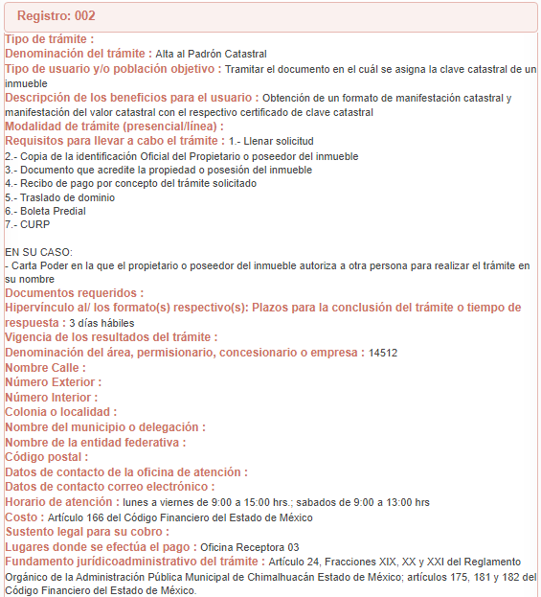
En conclusión, toda vez que el particular pretende se le entregue información a través del ejercicio del derecho de acceso a la información relacionada con un trámite específico para el cual se tiene que acreditar el interés jurídico o legítimo y realizar un pago de derechos, asimismo, que requiere que dicha información cumpla con determinadas características, sin aportar mayores elementos que permitan su localización, que Sujeto Obligado no se encuentra constreñido a realizar una investigación para atender el requerimiento de información en los términos señalados por el particular, y que este Organismo Garante no cuenta con facultades para ordenar dicha investigación, ni tampoco tiene elementos que le permitan la presunción de la existencia de la referida información a efecto de ordenar la entrega de la misma en caso de que se refiera a un bien de dominio público, o bien su clasificación como totalmente confidencial, por cuanto hace a un bien de propiedad privada, se considera procedente Sobreseer el presente recurso de revisión, al actualizarse el supuesto establecido en el artículo 192 fracción IV de la Ley de Trasparencia Local, en relación con la causal de improcedencia prevista en el artículo 191 fracción VI, que son del tenor literal siguiente:
“Artículo 191. El recurso será desechado por improcedente cuando:
…
VI. Se trate de una consulta, o trámite en específico; y
…
Artículo 192. El recurso será sobreseído, en todo o en parte, cuando una vez admitido, se actualicen alguno de los siguientes supuestos:
…
IV. Admitido el recurso de revisión, aparezca alguna causal de improcedencia en los términos de la presente Ley;”
Así, con fundamento en lo prescrito en los artículos 5 párrafos trigésimo, trigésimo primero y trigésimo segundo de la Constitución Política del Estado Libre y Soberano de México; 2, fracción II; 29, 36 fracciones I y II; 176, 178, 181, 185 y 186 fracción II de la Ley de Transparencia y Acceso a la Información Pública del Estado de México y Municipios, este Pleno:

III. R E S U E L V E:
Primero. Se Sobresee el recurso de revisión número 01564/INFOEM/IP/RR/2022, por improcedente en términos del Considerando Cuarto de la presente resolución.
Segundo. Notifíquese, al Responsable de la Unidad de Transparencia del Sujeto Obligado la presente resolución, para su conocimiento.
Tercero. Notifíquese, vía SAIMEX, a la parte Recurrente la presente resolución, así como, que de conformidad con lo establecido en el artículo 196 de la Ley de Transparencia y Acceso a la Información Pública del Estado de México y Municipios, podrá impugnarla vía el Juicio de Amparo en los términos de las leyes aplicables.
ASÍ LO RESUELVE, POR UNANIMIDAD DE VOTOS, EL PLENO DEL INSTITUTO DE TRANSPARENCIA, ACCESO A LA INFORMACIÓN PÚBLICA Y PROTECCIÓN DE DATOS PERSONALES DEL ESTADO DE MÉXICO Y MUNICIPIOS, CONFORMADO POR LOS COMISIONADOS JOSÉ MARTÍNEZ VILCHIS, MARÍA DEL ROSARIO MEJÍA AYALA, SHARON CRISTINA MORALES MARTÍNEZ, LUIS GUSTAVO PARRA NORIEGA Y GUADALUPE RAMÍREZ PEÑA; EN LA DÉCIMO SÉPTIMA SESIÓN ORDINARIA CELEBRADA EL ONCE DE MAYO DE DOS MIL VEINTIDÓS, ANTE EL SECRETARIO TÉCNICO DEL PLENO ALEXIS TAPIA RAMÍREZ.

“Artículo 185. El Instituto resolverá el recurso de revisión conforme a lo siguiente: (…) II. Admitido el recurso de revisión, la o el Comisionado ponente deberá integrar un expediente y ponerlo a disposición de las partes, para que, en un plazo máximo de siete días hábiles, manifiesten lo que a su derecho convenga;”
“Artículo 24. Para el cumplimiento de los objetivos de esta Ley, los sujetos obligados deberán cumplir con las siguientes obligaciones, según corresponda, de acuerdo a su naturaleza: …. Los sujetos obligados solo proporcionarán la información pública que generen, administren o posean en el ejercicio de sus atribuciones.”(Sic)
Artículo 3. Para los efectos de la presente Ley se entenderá por: IX. Datos personales: La información concerniente a una persona, identificada o identificable según lo dispuesto por la Ley de Protección de Datos Personales del Estado de México;
Artículo 143. Para los efectos de esta Ley se considera información confidencial, la clasificada como tal, de manera permanente, por su naturaleza, cuando: I. Se refiera a la información privada y los datos personales concernientes a una persona física o jurídico colectiva identificada o identificable; II. Los secretos bancario, fiduciario, industrial, comercial, fiscal, bursátil y postal, cuya titularidad corresponda a particulares, sujetos de derecho internacional o a sujetos obligados cuando no involucren el ejercicio de recursos públicos; y III. La que presenten los particulares a los sujetos obligados, de conformidad con lo dispuesto por las leyes o los tratados internacionales.
Artículo 4. Para los efectos de esta Ley se entenderá por: XI. Datos personales: a la información concerniente a una persona física o jurídica colectiva identificada o identificable, establecida en cualquier formato o modalidad, y que esté almacenada en los sistemas y bases de datos, se considerará que una persona es identificable cuando su identidad pueda determinarse directa o indirectamente a través de cualquier documento informativo físico o electrónico.

